COMUNICATO STAMPA

ORECCHIE D’ASINO
NELL’AMBITO DI ART CITY BOLOGNA 2022
PRESENTA “DUEDUO”
ALLA FONDAZIONE GAJANI

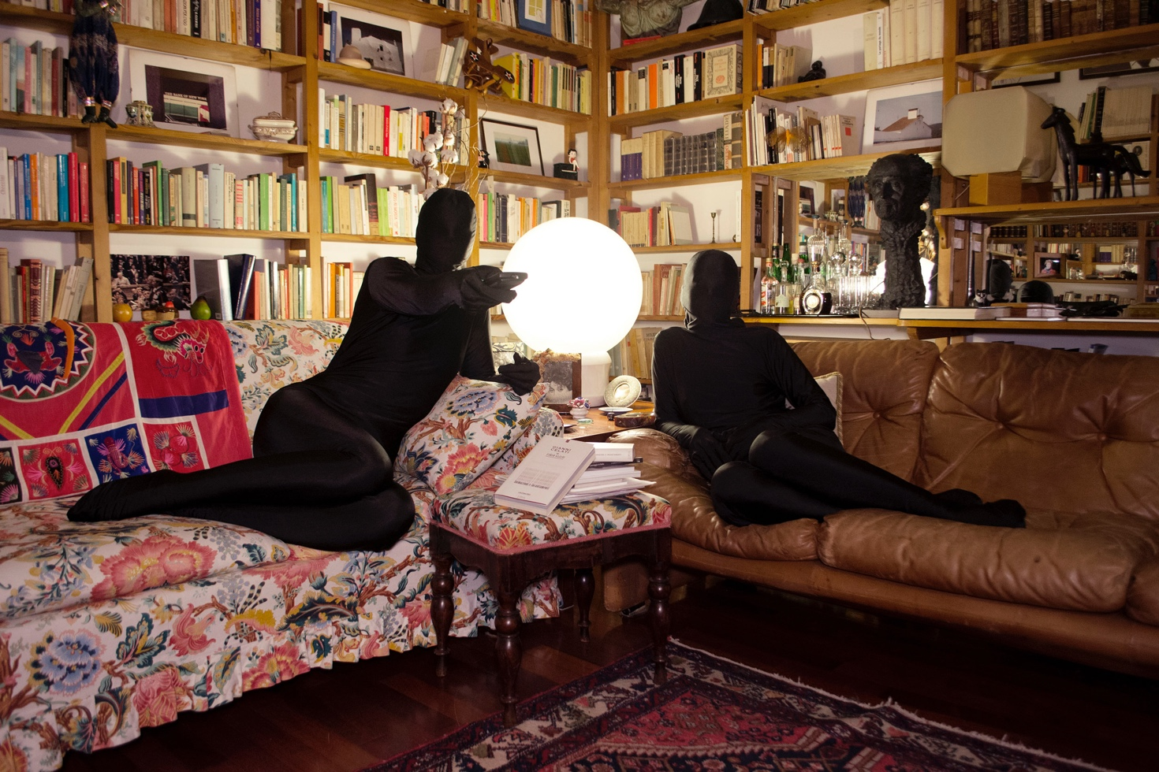

Dal 20 al 29 gennaio 2022
Fondazione Carlo Gajani
Via de’ Castagnoli 14, Bologna

Nell'ambito di ART CITY Bologna 2022 in occasione di ARTEFIERA, la Fondazione Carlo Gajani presenta DueDuo, installazione site- specific e performance del duo Orecchie D’Asino (OD’A), composto dalle giovani artiste Ornella De Carlo e Federica Porro e curato da Luca Monaco e Giuseppe Virelli. OD’A dialogherà attraverso il tempo con un altro duo d’artisti: Carlo Gajani e Gianni Celati. Le fonti testuali e progettuali del duo maschile attivo negli anni Settanta verranno ripresi dalla pratica artistica e dalle opere del duo femminile a distanza di cinquant’anni. Casa Gajani si animerà mediante un processo di ‘disseminazione artistica’ in cui installazioni sonore, proiezioni video e performance daranno vita a un dialogo a distanza in cui le diverse opere potranno confrontarsi in una serie di rimandi e rapporti fra immagini e voci, oggetti e azioni, spazio e tempo.
Il risultato sarà un inseguimento site-specific all’interno dell’appartamento bolognese che è stato teatro di ripresa per numerose sperimentazioni e dimora dell’artista Gajani. Oggi quell’appartamento è sede della Fondazione Carlo Gajani ed è anche spazio espositivo.

NOTE SUL DUO ARTISTICO

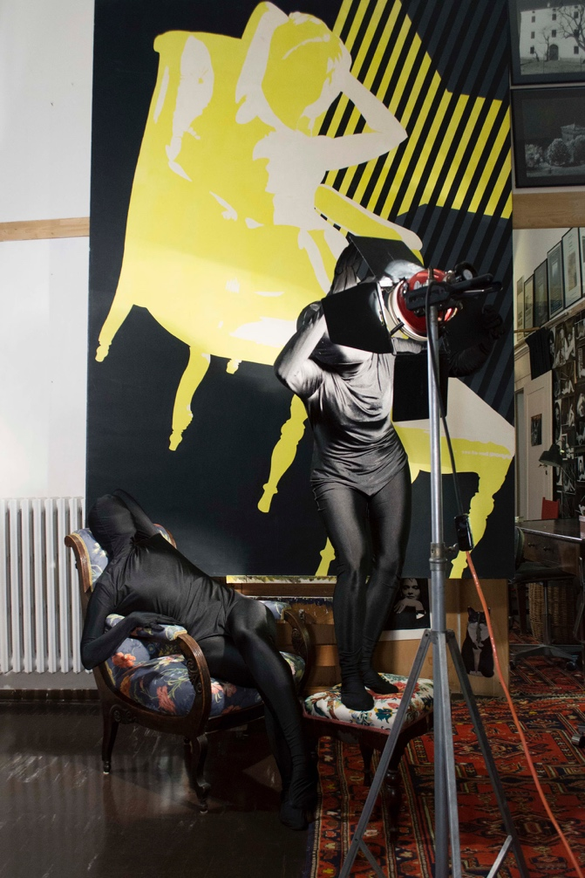
Orecchie D’Asino è un duo artistico formato da Ornella De Carlo (Taranto 1991), laureata in Arti Visive, e Federica Porro (Como 1994), laureata in lettere moderne, attivo dal 2018. Dal 2019 prendono parte a festival quali Sifest OFF e Paratissima; nel 2021 vincono la menzione per fotografia contemporanea del Premio Francesco Fabbri e espongono presso la galleria Baco di Bergamo durante la mostra Metafotografia. La pratica di Orecchie D’Asino inizia con degli esercizi di improvvisazione teatrale e si espande verso la ricerca del quotidiano e l’attività onirica, attraverso diversi linguaggi e metodologie artistiche. Da un testo improvvisato si passa alla sua messa in scena all’interno di un’installazione effimera che comprende immagini, video e oggetti di diversa natura. Gli avanzi talvolta vengono ulteriormente rielaborati negli angoli e negli spazi anonimi della casa, prendendo la forma del totem, o proseguono all’interno di un videologue, termine coniato dalle artiste per indicare uno o più video che simulano un dialogo in cui gli elementi precedenti si uniscono con nuove suggestioni. In altri casi, dopo aver attraversato le parole, l’oggetto e le loro immagini, OD’A passa alla creazione di esperienze ed eventi per mezzo di azioni performative o pratiche partecipative pensati come piccoli gesti, giochi di società e spettacoli.

INFORMAZIONI UTILI

TITOLO: DueDuo

A CURA DI: Luca Monaco e Giuseppe Virelli

INAUGURAZIONE: Mercoledì 19 gennaio 2022, dalle ore 18:30 alle ore 21:00; preview per la stampa ore 17:30

DOVE: Fondazione Carlo Gajani, Via de' Castagnoli, 14, 40126 Bologna
QUANDO: Dal 20 al 23 gennaio 2022; dal 25 al 29 gennaio 2022

ORARI: giovedì-venerdì 17:30 - 21:00
sabato 10.30-12.30 e 17.30-24.00
domenica 10.30-12.30 e 17.30-20.00
Da martedì 25 gennaio a sabato 29 gennaio 17.30-19.30

ACCESSO LIBERO PREVIO RISPETTO DELLE NORMATIVE ANTI-COVID (GREEN-PASS, MASCHERINA, DISTANZIAMENTO)

PER INFO E CONTATTI: info@fondazionecarlogajani.it

FONDAZIONE CARLO GAJANI:
SITO: http://www.fondazionecarlogajani.it/it/
FACEBOOK: https://www.facebook.com/fondazionecarlogajani
TWITTER: https://twitter.com/fondcarlogajani?lang=it / @FondCarloGajani
YOUTUBE: https://www.youtube.com/channel/UCa7DXTxVXZqyoCMhrwKm6TA

ORECCHIE D’ASINO:
SITO: https://orecchiedasino57.wixsite.com/o-d-a
INSTAGRAM: https://www.instagram.com/orecchie_dasino/?hl=it

UFFICIO STAMPA | CULTURALIA DI NORMA WALTMANN

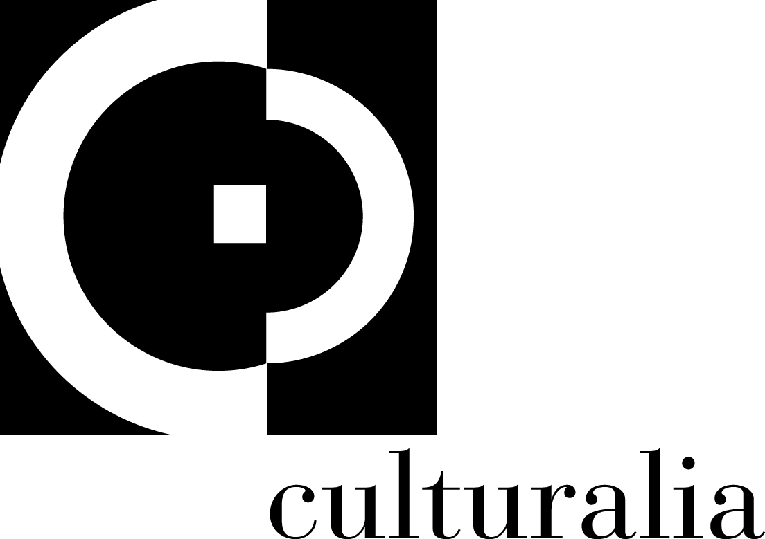

051 6569105 - 392 2527126
info@culturaliart.com
www.culturaliart.com
Facebook: Culturalia
Instagram: Culturalia_comunicare_arte
Linkedin: Culturalia di Norma Waltmann
Youtube: Culturalia

